官庄工区翰林相苑建设工程设计方案批前公示

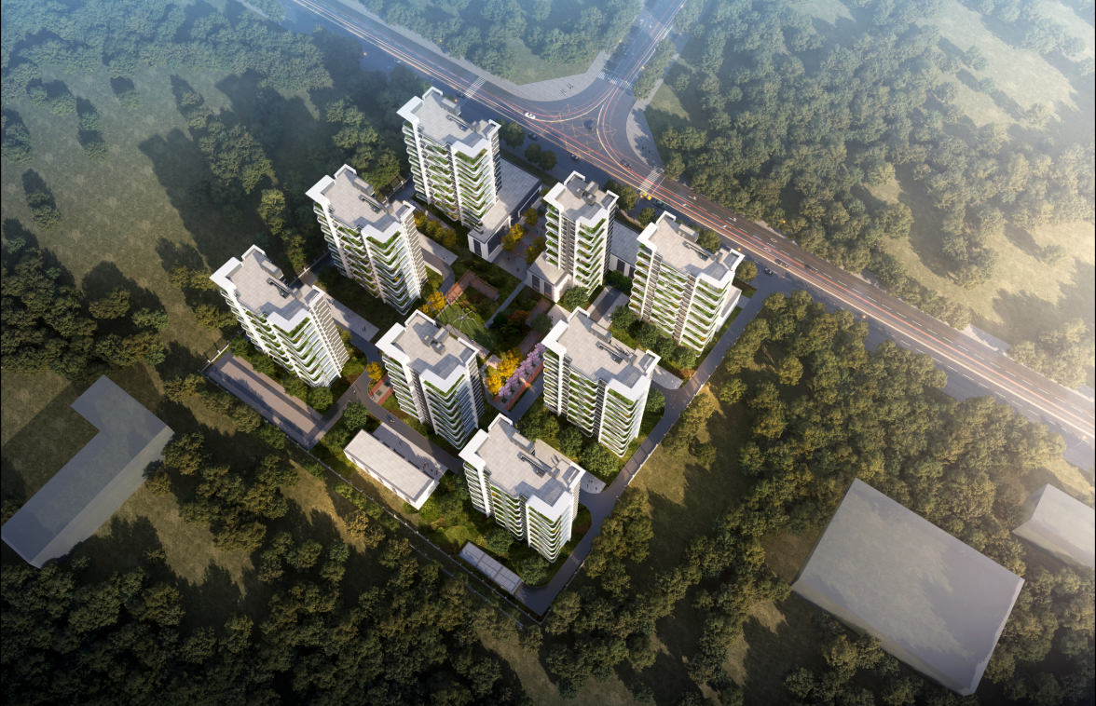 | 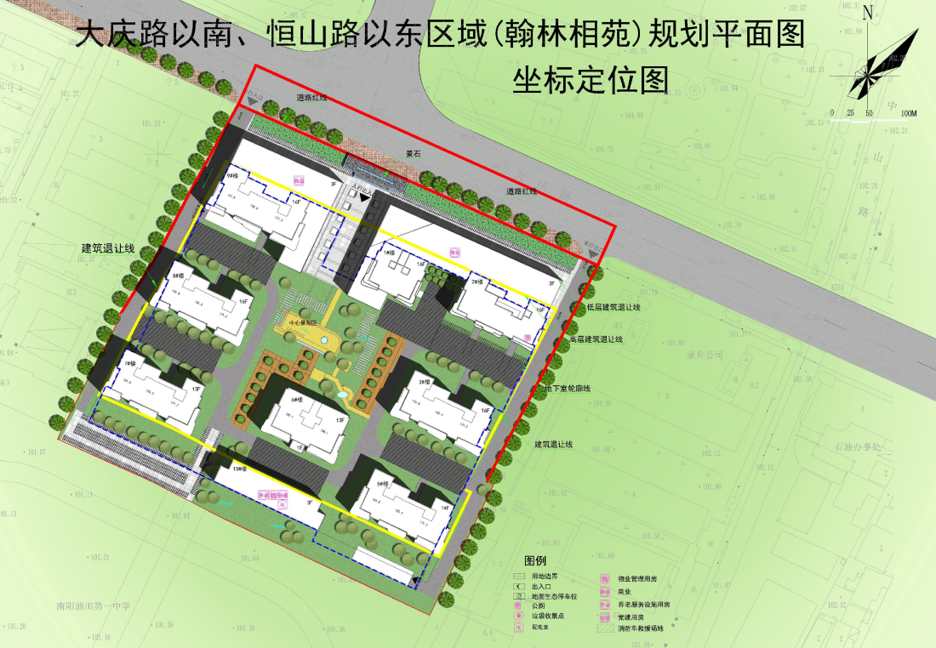
效果图 | 总平面图
公示单位:南阳市自然资源和规划局  建设单位:南阳市博创置业有限公司  公示时间:2026 年 1 月 5 日起-1 月 20 日止  信访举报:0377-63108362  听证受理:0377-63176729  业务咨询:0377-63188893  利害关系人如有异议，可在公示期内向我局提出信访意见或提出听证要求，并说明理由。逾期不提出的，视为放弃申请听证权利。  以上内容可同步查询南阳市白然资源和规划局网站  http://nygtzy. nanyang.gov.cn | 一、项目概况：  项目为官庄工区翰林相苑。位于南阳市官庄工区官庄工区大庆路以南、恒山路以东区域。总用地面积21641.84平方米，折32.463亩，实用地面积19915.03平方米，折29.873亩，代征道路面积1726.81平方米，折2.590亩。规划总占地面积5556.7 平方米，总建筑面积69896.1平方米，总计容建筑面积56899.3平方米。  二、实施要求  1.项目规划建设必须服从法律法规的规定和规划调整，必须遵守文物、环境、人防、地震、消防等部门的有关规定，否则不得实  2.该项目应严格遵守规划条件，按照规定程序办理规划用地及建设手续。  3.建筑规划设计必须满足消防设计各项要求。

